Tjäderlekplats 21
En mycket stor lekplats med ca 10 tuppar och vackert belägen lekplats som i både norr och söder inramas av höjder. Området ägs av allmänning och privat mark. Avverkningsanmälan har inom inre upptagningsområde, medförde att hänsynsanpassning beslutats av Skogsstyrelsen, vilket överklagats. Domstolen har dock fastställt skogsstyrelsens förslag till hänsynsåtgärder.
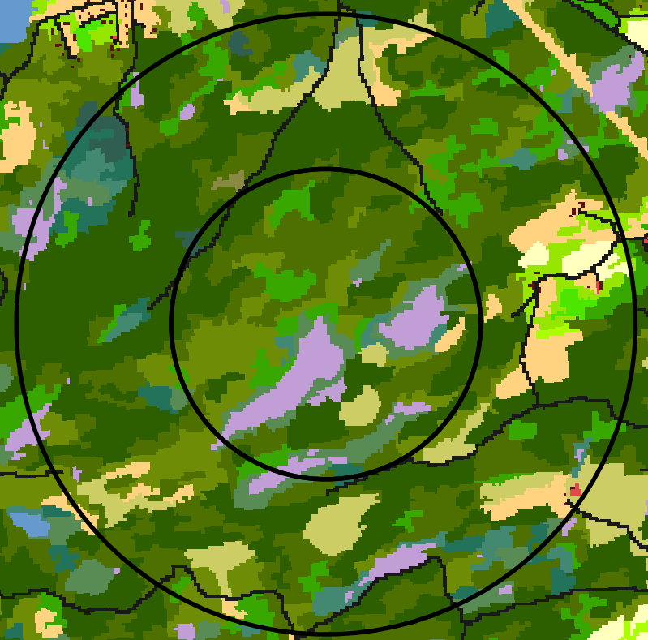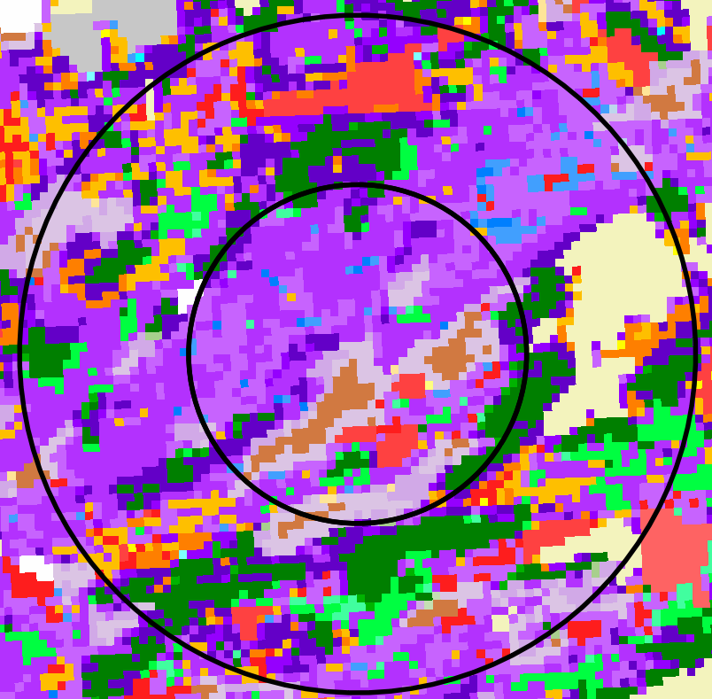
Som framgår av habitatkartorna domineras området av äldre talldominerad barrblandskog i ett tydligt band från väst till nordost. En större mosse, delvis öppen dominerar det inre lekplats-området. I södra delen finns mosaik av grandominerad skog, men även en del äldre barrblandskog även i denna del. Hyggen har förekommit i det yttre upptagningsområdet fr.a. i öster och i söder.
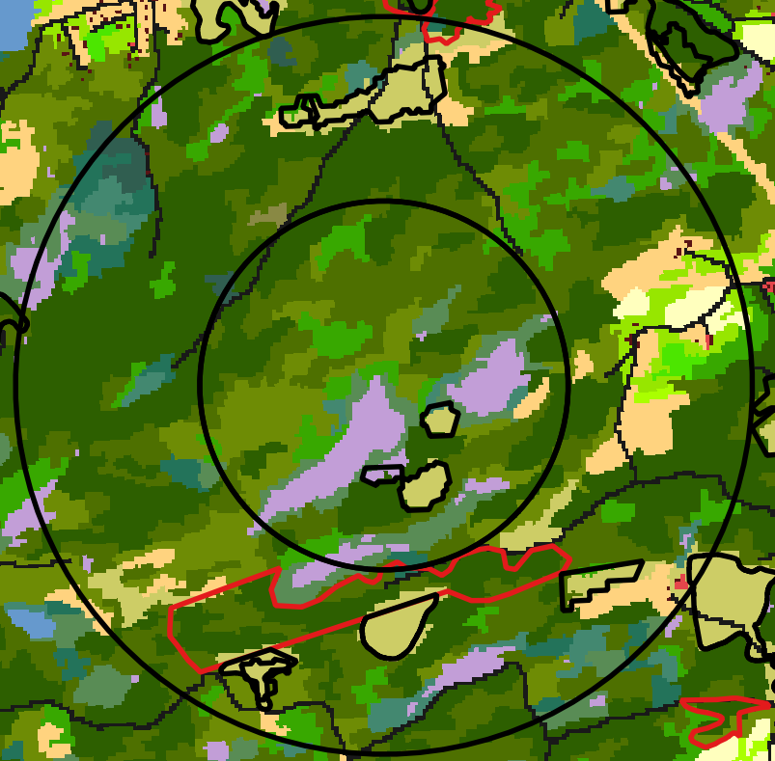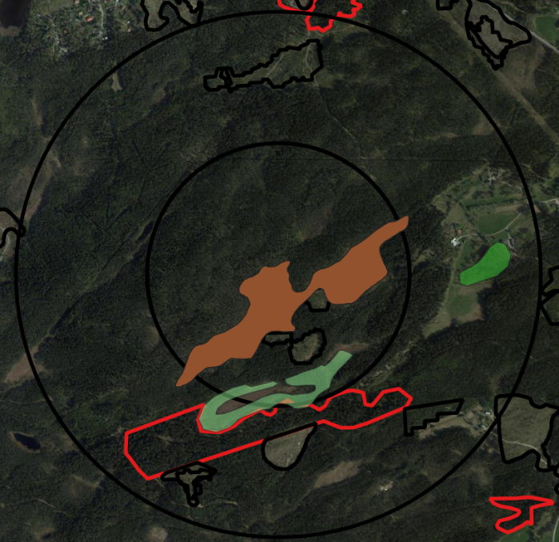
Illustration av tidigare avverkningsanmälningar i området (svarta ramar i karta till vänster). Röda ramar visar senare avverkningsanmälningar. På högra bilden framträder ett våtmarksområde, delvis öppen mosse (brunfärgad) samt registrerade sumpskogar (grönmarkerat). Den större avverkningsanmälan på sammanlagt drygt 16 ha föranledde skogsstyrelsen att utfärda föreläggande om försiktighetsåtgärder vid avverkningsanmälan. Nedan beskrivs åtgärderna med bifogad karta.
Beslut kring hänsynsanpassning till tjäderlekplats
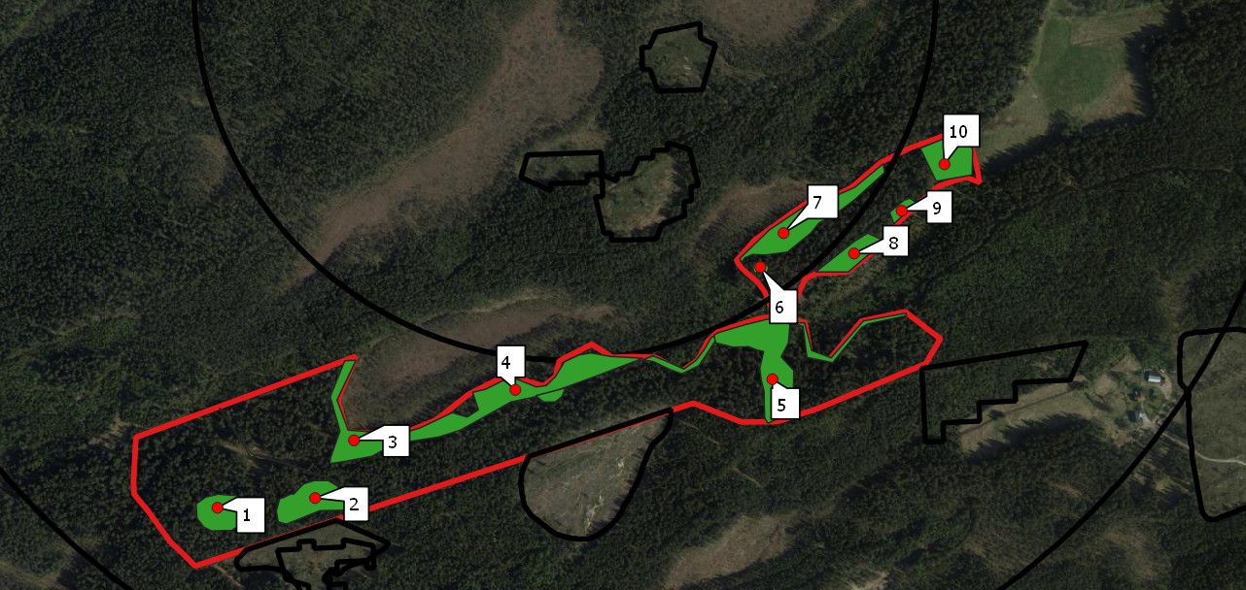

- Hänsynsyta (flerskiktad med äldre träd av tall, björk, gran) ska lämnas orörd.
- Hänsynsyta (sumpskog) skall lämnas orörd.
- Område mellan skogsbilväg och område 4. I området får plockhuggning ske med max uttag om 30% av antalet stammar.
- Kantzon mot våtmark samt surdråg skall lämnas orört.
- Hänsynsyta (bäck med omgivande skyddszon, sumpskog samt anslutande hällmarksskog) ska lämnas orörd.
- Trädgrupp med äldre tall skall sparas.
- Kantzon mot våtmark skall lämnas orörd.
- Trädgrupp med äldre tall skall sparas.
- Trädgrupp med äldre tall skall sparas.
- Hänsynsyta (sumpskog) ska lämnas orörd
- 16 trädgrupper ska lämnas jämnt fördelade över området. Varje trädgrupp skall bestå av minst 15-20 äldre träd, varav minst 5-10 grova tallar. Gruppen skall ha en minsta diameter på 20 meter. Högsta avstånd mellan trädgrupper får ej överstiga 50 meter. Trädgrupperna ska före avverkningen märkas ut av markägare eller avverkningsrättsinnehavaren.
Förutom ovanstående hänsyn ska även följande försiktighetsåtgärder vidtas i hela det avverkningsanmälda området.
- Samtliga lövträd sparas vid avverkning
- 2-3 kjolgranar/ha där det förekommer lämnas
- Ingen förröjning får genomföras
- Avverkning får ej ske 15 februari- 31 juli då lekperiod och häckningssäsong infaller.

